广东省深圳高级中学2017-2018学年七年级下学期数学期末考试试卷
一、单选题
1.﹣3的倒数为（ B ）
A. ﹣3 B. ﹣ C. 3 D.
2.我区深入实施环境污染整治，关停和整改了一些化工企业，使得每年排放的污水减少了167000吨．将167000用科学记数法表示为（C ）
A. 167×10³ B. 16.7×10⁴ C. 1.67×10⁵ D. 1.6710×10⁶
3.如图所示的几何体的主视图是（C ）
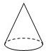
A. B. 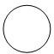 C. 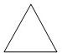 D. 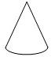
4.下列图形中是轴对称图形的是（ C ）
A. B. 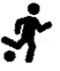 C. 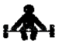 D. 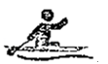
5.下列运算正确的是（C ）
A. a²•a³=a⁶ B. a²+a²=a⁴ C. （﹣a²）³=﹣a⁶ D. a³÷a=a
6.标号为A、B、C、D的四个盒子中所装有的白球和黑球数如下，则下列盒子最易摸到黑球的是（A ）
A. 12个黑球和4个白球
B. 10个黑球和10个白球
C. 4个黑球和2个白球
D. 10个黑球和5个白球
7.下列调查中，最适合采用全面调查（普查）方式的是（ D ）
A. 对重庆市初中学生每天阅读时间的调查 B. 对端午节期间市场上粽子质量情况的调查
C. 对某批次手机的防水功能的调查 D. 对某校九年级3班学生肺活量情况的调查
8.如图，在△ABC中，∠ABC和∠ACB的平分线交于点D，过点D作EF∥BC交AB于E，交AC于F，若AB=12，BC=8，AC=10，则△AEF的周长为（ D ）
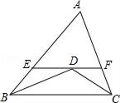
A. 15 B. 18 C. 20 D. 22
9.△ABC中，∠A，∠B，∠C的对边分别记为 ， ， ，由下列条件不能判定△ABC为直角三角形的是（D ）．
A. ∠A+∠B=∠C B. ∠A∶∠B∶∠C =1∶2∶3 C. D. ∶ ∶ =3∶4∶6
10.某商店出售两件衣服，每件卖了200元，其中一件赚了25%，而另一件赔了20%，那么商店在这次交易中（ B ）
A. 赚了10元 B. 亏了10元 C. 赚了20元 D. 亏了20元
11.端午节三天假期的某一天，小明全家上午8时自驾小汽车从家里出发，到章丘某旅游景点游玩．该小汽车离家的距离S（千米）与时间t（小时）的关系如图所示．根据图象提供的有关信息，下列说法中错误的是（D ）
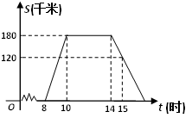
A. 景点离小明家180千米 B. 小明到家的时间为17点
C. 返程的速度为60千米每小时 D. 10点至14点，汽车匀速行驶
12.如图，C为线段AE上一动点（不与A、E重合），在AE同侧分别作等边△ABC和等边△CDE，AD与BE交于点O，AD与BC交于点P，BE与CD交于点Q，连接PQ，以下五个结论：①AD=BE；②PQ∥AE；③CP=CQ；④BO=OE；⑤∠AOB=60°，恒成立的结论有（ C ）
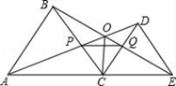
A. ①③⑤ B. ①③④⑤ C. ①②③⑤ D. ①②③④⑤
二、填空题
13.若（a+3）²+|b﹣2|=0，则（a+b）²⁰¹¹=__-1______．
14.如果多项式x²+（m+1）x+16是一个完全平方式，则m的值是__7,-9______．
15.在长方形纸片ABCD中，AD＝3cm，AB＝9cm，按如图方式折叠，使点B与点D重合，折痕为EF，则DE＝___5_____．
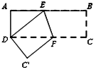
16.如图所示，将形状、大小完全相同的“●”和线段按照一定规律摆成下列图形，第1幅图形中“●”的个数为a₁ ， 第2幅图形中“●”的个数为a₂ ， 第3幅图形中“●”的个数为a₃ ， …，以此类推，则第6辐图形中“●”的个数a₆的值为__48______．
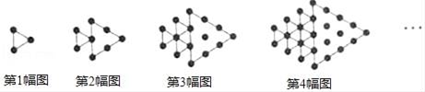
三、解答题
17.
（1）计算：2^{﹣1}﹣（ ）⁰+2²⁰¹⁵×（﹣0.5）²⁰¹⁶
⁼⁻¹
（2）解方程：2x﹣ （x+3）=﹣x+3
18.先化简，再求值： ，其中a=﹣3，b= ．
=
当a=﹣3，b= 时，原式= =-3
19.国家规定，中小学生每天在校体育活动时间不低于1小时，为了解这项政策的落实情况，有关部门就“你某天在校体育活动时间是多少”的问题，在某校随机抽查了部分学生，再根据活动时间t（小时）进行分组（A组：t＜0.5，B组：0.5≤t＜1，C组：1≤t＜1.5，D组：t≥1.5），绘制成如下两幅不完整统计图，请根据图中信息回答问题：
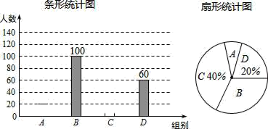
（1）此次抽查的学生数为__300______人，并补全条形统计图
（2）从抽查的学生中随机询问一名学生，该生当天在校体育活动时间低于1小时的概率是___0.4_____；
（3）若当天在校学生数为1200人，请估计在当天达到国家规定体育活动时间的学生有_720_______人．
20.麒麟区第七中学现有一块空地ABCD如图所示，现计划在空地上种草皮，经测量，∠B=90°，AB=3m，BC=4m，CD=13m，AD=12m．
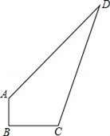
（1）求出空地ABCD的面积？
解：如图，连接AC
在Rt△ABC中，AC²=AB²+BC²=3²+4²=5² ，
∴AC=5m．
在△ACD中，CD²=13² ， AD²=12² ，
而12²+5²=13² ，
即AC²+AD²=CD² ，
∴∠CAD=90°，
S_{四边形ABCD}=S_{△BAC}+S_{△DAC}= •BC•AB+ AD•AC= ×4×3+ ×12×5=36(m²)．
（2）若每种植1平方米草皮需要300元，问总共需投入多少元？
解：36×300=10800（元）
21.如图，∠A＝∠B，AE＝BE，点D在AC边上，∠1＝∠2，AE和BD相交于点O．
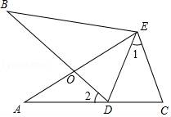
（1）求证：△AEC≌△BED；
证明：∵AE和BD相交于点O， ∴∠AOD=∠BOE．
在△AOD和△BOE中， ∠A=∠B，
∴∠BEO=∠2．
又∵∠1=∠2，
∴∠1=∠BEO， ∴∠AEC=∠BED．
在△AEC和△BED中，
∠A=∠B，AE=BE，∠AEC=∠BED，
∴△AEC≌△BED（ASA）
（2）若∠1＝42°，求∠BDE的度数．
解：∵△AEC≌△BED，
∴EC=ED，∠C=∠BDE．
在△EDC中， ∵EC=ED，∠1=42°，
∴∠C=∠EDC=69°，
∴∠BDE=∠C=69°

22.乘法公式的探究及应用：
（1）如图，可以求出阴影部分的面积是___ a²﹣b²_____（写成两数平方差的形式）；
（2）如图，若将阴影部分裁剪下来，重新拼成一个矩形，它的宽是a-b________，长是__a+b______，面积是(a-b)(a+b)________（写成多项式乘法的形式）；
（3）比较左、右两图的阴影部分面积，可以得到乘法公式：（a+b）（a﹣b）=a²﹣b²________（用式子表达）；
（4）运用你所得到的公式，计算下列式子：（2m+n﹣p）（2m﹣n+p）
解：（2m+n﹣p）（2m﹣n+p）
=（2m）²﹣（n﹣p）²
=4m²﹣（n²﹣2np+p²）
=4m²﹣n²+2np﹣p²
23.探究题：如图：
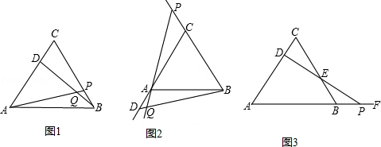
（1）△ABC为等边三角形，动点D在边CA上，动点P在边BC上，若这两点分别从C、B点同时出发，以相同的速度由C向A和由B向C运动，连接AP，BD交于点Q，两点运动过程中AP=BD成立吗？请证明你的结论；
解：成立．
理由：∵△ABC是等边三角形，
∴∠C=∠ABP=60°，AB=BC，
根据题意得：CD=BP，
在△ABP和△BCD中，
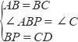，
∴△ABP≌△BCD（SAS），
∴AP=BD

（2）如果把原题中“动点D在边CA上，动点P边BC上，”改为“动点D，P在射线CA和射线BC上运动”，其他条
件不变，如图（2）所示，两点运动过程中∠BQP的大小保持不变．请你利用图（2）的情形，
求证：∠BQP=60°；
解：根据题意，CP=AD，
∴CP+BC=AD+AC，
即BP=CD，
在△ABP和△BCD中，
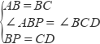，
∴△ABP≌△BCD（SAS），
∴∠APB=∠BDC，
∵∠APB+∠PAC=∠ACB=60°，∠DAQ=∠PAC，
∴∠BDC+∠DAQ=∠BQP=60°

（3）如果把原题中“动点P在边BC上”改为“动点P在AB的延长线上运动，连接PD交BC于E”，其他条件不变，如图（3），则动点D，P在运动过程中，DE始终等于PE吗？写出证明过程．
解：DE=PE．
理由：过点D作DG∥AB交BC于点G，
∴∠CDG=∠C=∠CGD=60°，∠GDE=∠BPE，
∴△DCG为等边三角形，
∴DG=CD=BP，
在△DGE和△PBE中，
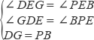，
∴△DGE≌△PBE（AAS），
∴DE=PE．

答案解析部分
一、单选题
1.【答案】 B
2.【答案】 C
3.【答案】 C
4.【答案】 C
5.【答案】 C
6.【答案】A
7.【答案】 D
8.【答案】 D
9.【答案】 D
10.【答案】 B
11.【答案】 D
12.【答案】 C
二、填空题
13.【答案】 ﹣1
14.【答案】 7或﹣9
15.【答案】 5cm
16.【答案】 48
三、解答题
17.【答案】 （1）解： 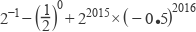
（2）解：
则
解得：
18.【答案】解：
=
=
当a=﹣3，b= 时，原式= =-3
19.【答案】 （1）300；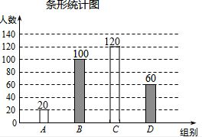
（2）40%
（3）解：当天达到国家规定体育活动时间的学生有1200× =720人
20.【答案】 （1）解：如图，连接AC，
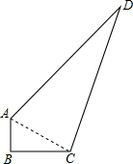
在Rt△ABC中，AC²=AB²+BC²=3²+4²=5² ，
∴AC=5m．
在△ACD中，CD²=13² ， AD²=12² ，
而12²+5²=13² ，
即AC²+AD²=CD² ，
∴∠CAD=90°，
S_{四边形ABCD}=S_{△BAC}+S_{△DAC}= •BC•AB+ AD•AC= ×4×3+ ×12×5=36(m²)．
答：空地ABCD的面积为36m²
（2）解：所以需费用为：36×300=10800（元）．
答：总共需投入10800元
21.【答案】 （1）证明：∵AE和BD相交于点O， ∴∠AOD=∠BOE．
在△AOD和△BOE中， ∠A=∠B，
∴∠BEO=∠2．
又∵∠1=∠2，
∴∠1=∠BEO， ∴∠AEC=∠BED．
在△AEC和△BED中，
∠A=∠B，AE=BE，∠AEC=∠BED，
∴△AEC≌△BED（ASA）
（2）解：∵△AEC≌△BED，
∴EC=ED，∠C=∠BDE．
在△EDC中， ∵EC=ED，∠1=42°，
∴∠C=∠EDC=69°，
∴∠BDE=∠C=69°
22.【答案】 （1）a²﹣b²
（2）a﹣b；a+b；（a+b）（a﹣b）
（3）（a+b）（a﹣b）=a²﹣b²
（4）解：（2m+n﹣p）（2m﹣n+p）
=（2m）²﹣（n﹣p）²
=4m²﹣（n²﹣2np+p²）
=4m²﹣n²+2np﹣p² ．
23.【答案】 （1）解：成立．
理由：∵△ABC是等边三角形，
∴∠C=∠ABP=60°，AB=BC，
根据题意得：CD=BP，
在△ABP和△BCD中，
，
∴△ABP≌△BCD（SAS），
∴AP=BD
（2）解：根据题意，CP=AD，
∴CP+BC=AD+AC，
即BP=CD，
在△ABP和△BCD中，
，
∴△ABP≌△BCD（SAS），
∴∠APB=∠BDC，
∵∠APB+∠PAC=∠ACB=60°，∠DAQ=∠PAC，
∴∠BDC+∠DAQ=∠BQP=60°
（3）解：DE=PE．
理由：过点D作DG∥AB交BC于点G，
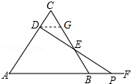
∴∠CDG=∠C=∠CGD=60°，∠GDE=∠BPE，
∴△DCG为等边三角形，
∴DG=CD=BP，
在△DGE和△PBE中，
，
∴△DGE≌△PBE（AAS），
∴DE=PE．

